**Hội đồng Phối hợp liên ngành về TGPL Ninh Thuận**

**Tổ chức Tọa đàm năm 2025**

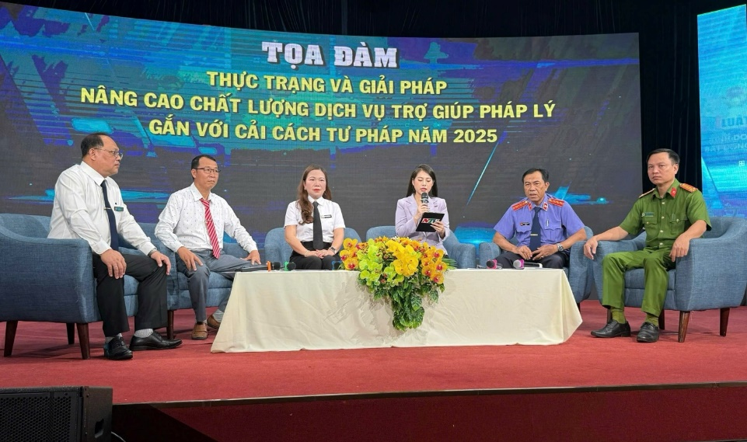Bảo đảm tiếp tục thực hiện tốt nhiệm vụ phối hợp liên ngành về trợ giúp pháp lý trong hoạt động tố tụng tại tỉnh Ninh Thuận (sau đây viết tắt là HĐPHLN) theo Kế hoạch số 533/KH-HĐPHLN ngày 25/02/2025 của Hội đồng Phối hợp liên ngành trong hoạt động truyền thông nâng cao năng lực cho người thực hện trợ giúp pháp lý, sau thời gian chuẩn bị chu đáo, vào ngày 03/4/2025 tại phim trường của Báo và Đài thát thanh Truyền hình Ninh Thuận diễn ra buổi ghi hình Chương trình Tọa đàm với chủ đề *“Thực trạng và giải pháp nâng cao chất lượng dịch vụ trợ giúp pháp lý gắn với cải cách tư pháp năm 2025”,* với sự tham gia của 05 vị khách mời: bà Đỗ Thị Hải - Giám đốc Trung tâm trợ giúp pháp lý nhà nước, ông Trần Quốc Tuấn - Chánh Văn phòng cơ quan CSĐT Công an tỉnh, ông Lâm Bách - Phó Chánh Tòa Hình sự TAND tỉnh, ông Kiều Ti Vi - Kiểm sát viên Phòng thực hành quyền công tố VKSND tỉnh, ông Phạm Thường Vũ – Tư pháp xã Lợi Hải huyện Thuận Bắc.

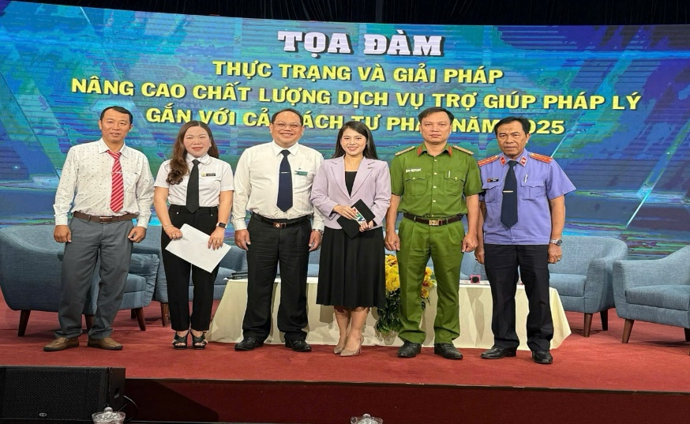Tại buổi tọa đàm các vị khách mời đều tự tin khẳng định rằng: trong thời gian vừa qua, các cơ quan tiến hành tố tụng và chính quyền địa phương cấp xã đã phối hợp chặt chẽ với Trung tâm TGPL trong việc triển khai các văn bản liên quan đến chính sách TGPL; giới thiệu, thông tin để người dân biết về chính sách TGPL miễn phí của Nhà nước; tạo điều kiện thuận lợi để Trợ giúp viên pháp lý tham gia tố tụng, thực hiện đại diện ngoài tố tụng cho người được TGPL trong các vụ án hình sự, dân sự, hành chính.v.v... Đại diện ngành Tòa án cũng chia sẻ mô hình trực tại tòa án theo Kế hoạch phối hợp số 3087/KHPH-STP-TAND ngày 20/12/2022 về người thực hiện TGPL trực tại TAND 02 cấp trên địa bàn tỉnh Ninh Thuận đã đem lại nhiều lợi ích cho người dân, đặc biệt là người dân thuộc diện được TGPL miễn phí, giúp người dân nâng cao nhận thức về pháp luật, giảm được chi phí và thời gian đi lại. Trong những vụ án có sự tham gia của TGVPL đã giúp cho Tòa án giải quyết nhanh hơn, khách quan hơn, nhiều quan điểm bảo vệ của TGVPL có lợi cho người được TGPL đúng quy định pháp luật được Hội đồng xét xử chấp nhận, ghi nhận trong bản án. Trong thời gian tới, ngành tòa án tiếp tục tạo mọi điều kiện thuận lợi để Trung tâm TGPL nhà nước tỉnh trực tại TAND huyện Bác Ái và TAND Thành phố. Phan Rang-Tháp Chàm vào ngày thứ 4 hàng tuần.

Để đảm bảo 100% người thuộc diện TGPL miễn phí được thụ hưởng dịch vụ TGPL có chất lượng tốt nhất, đáp ứng yêu cầu cải cách tư pháp trong giai đoạn hiện nay, các khách mời đề nghị các cấp, các ngành ở Trung ương và địa phương tiếp tục quan tâm nhiều hơn nữa đến công tác trợ giúp pháp lý, có chính sách phù hợp để lan tỏa sâu rộng đến người dân, giúp người dân nói chung và người thuộc diện được TGPL nói riêng nâng cao nhận thức, ý thức chấp hành pháp luật, từ đó giảm thiểu những tranh chấp nhỏ trong cộng đồng dân cư, giúp họ yên tâm lao động để phát triển kinh tế gia đình./.

Đinh Nhì